运动会简报
仙游二中第66届[001]期
运动会宣传组
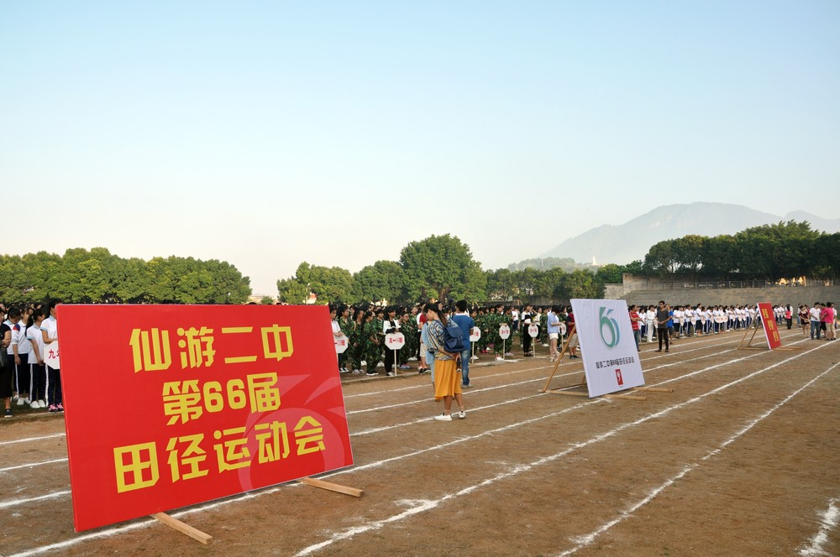
友谊第一，比赛第二。无论拿到了什么名次，我都为那些运动员们喊声加油，名次不决定一切，只要付出自身最大努力，一切都是值得！
让我们以奥林匹克运动会的精神----更高！更快！更强！
向运动员们致敬！——高三（3）宣

______________________________________________________________
致铅球运动员：
一道优美的孤线划过眼前，我不禁浮想联翩。这精彩的孤线啊，凝结着多少辛勤的汗水，无论的孤线啊，穿托着多少热切的企盼，它是这般自然，又是如此完美，没有什么遗憾，只留下一片美的体验。
我要永远将你留下，让我的心中印上一条孤线。——九（2）班 魏滟军（宣）
___________________________________________________________________
林 佳
超越对手，更要超越自我，追求卓越是我们的目标，是我们的信念，在清爽的秋季，在喧嚣的赛场，你们点燃了似火的热情，无论成败，你们永远是我们的骄傲，我们都为你们感到自豪！不为掌声的注释、不为刻意的征服，不为失败的痛苦，只有辛勤的汗水化作快乐的回忆，只有努力的追求迈向非凡的成功！运动健儿们，加油！
___________________________________________________________________
运动员场上的你们，是胜利的标志。
运动场上的你们，是青春的赞叹！
那矫健的身躯，像一颗流星，
划过寂静的黎明，飘洒在绿茵场上，
奏出希望的乐章，
千百双眼睛注视着你，
为了希望，跑出青春的梦想，
拼搏吧，
让我们为你们呐喊！
高二（1）班 宣
__________________________________________________________
九年（5）班 刘柯瑶
运动会
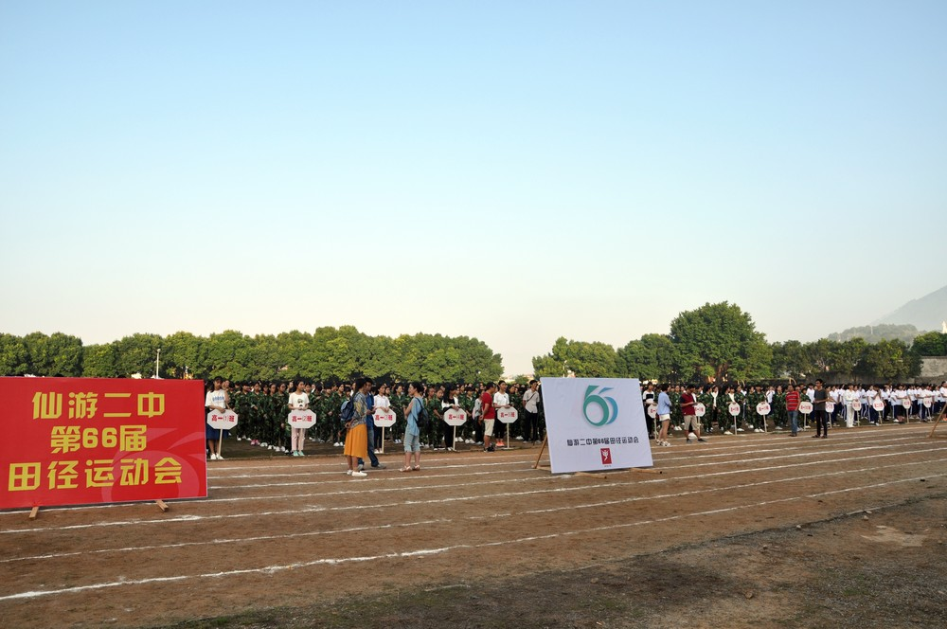
步入秋季，同时也迎来了大家期待已久的运动会，开幕式结束语完后，回到各自的大本营，随后是100米，起跑线上，你们一字排开，坚定的目光中充满了自信，口哨声吹响，随后枪声响起，你们开始了并不长的征程，笔直的跑道上有你们稳健的足迹，不远的终点，将留下你们冲刺时矫健的背影。
加油吧，掌声为你响起，加油吧，胜利和鲜花终将属于你们。
___________________________________________________________________
林晓凤
致短跑运动员。踏上跑道，是一种选择，离开起点，是一种勇气，驰骋赛场，是一种胜利，朋友，用你的实力，用你的精神去拓出一片属于你的短跑天地。
枪声伴你踏上征程，你昂着自信的头，带着必胜的信念，冲去，奔去。那刻时光仿佛都为你停住，你的勇气振动了一切，震撼了每一个人的心灵，终点，你赢了，虽然只是那短短的十几秒，但你在我们心中留下了永恒。
___________________________________________________________________
致运动员：
你是体育场上游走的火焰，是来去不息的脚步，是风中飞舞的树叶折射的金色光芒。那轻盈的步伐似飞鸟的翅膀，那清脆的枪声响彻天际，它粲然开起那跃动的渴望，起跑、加速、超越、冲刺，一步一步迈向胜利的曙光。那是力的比拼，素质的较量，是跑道上，跃动的心脏。
高二（9）班 林伊静（宣）
___________________________________________________________________
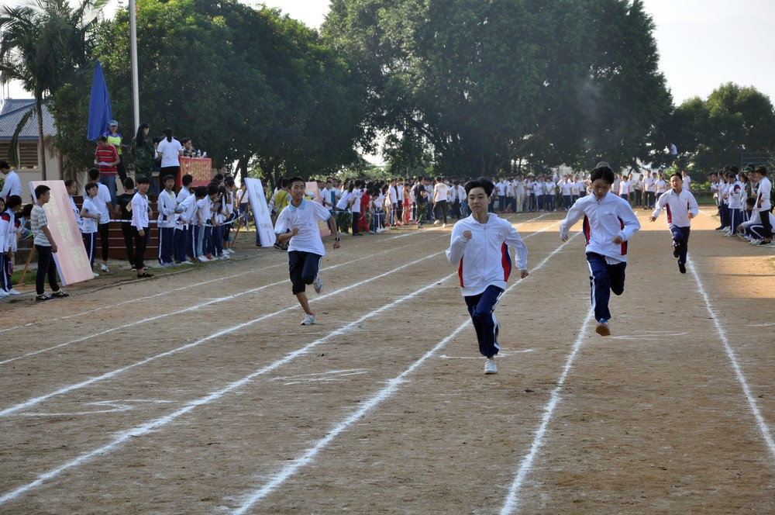
掌声响起来，这里需要激情，这里需要呐喊，这里同样需要掌声。当你乘胜而归，我们为你鼓掌，为你祝贺；当你努力后归来，我们同样为你鼓掌，为你骄傲，为你欢呼。当掌声再次响起的时候，你已经站在了起跑线上。朋友，向前冲，我们在为你鼓掌。青春的脚步，青春的速度，青春的活力，青春的激情，将会在你身上淋漓尽致的体现，挑战自我，尽情奔跑在赛道上吧！加油啊！
高二（9）班 陈琳娜（宣）
___________________________________________________________________
青春是不老的誓言，飞扬是年轻的梦想，金色的十月，在长长的跑道上挥洒汗水，展现飒爽的风姿，亮出自我的风采。
热血在赛场沸腾，巨人在赛场升起。前进的道路上，充满了丛生的荆棘，如铁的雄关，如铺霜覆雪，令人想叫苦连天，而我们的运动员仍在奔跑、挥洒中，我们又有什么苦可言？为他们加油吧！爆发出你们的潜力，燃烧那心中炽热的火焰，向着前方努力吧！加油，运动员们，你们是最棒的！
高二（9）班 林轿煌（宣）
___________________________________________________________________
每一份辛劳都有一份收获；每一次的痛苦都是快乐的开始；每一声呐喊都是力量的呼唤。我们有着大浪拍岸的豪迈，所以你不必在乎小荷初露的恬静；我们有着秋天的阳光明媚，所以不用去羡慕冬日乱玉碎琼。我们是雨天的一把伞，是寒冷冬日里的一盆火，温暖的不只是你我，而是大家的心。运动场上的健儿，掌声属于你们，鲜花属于你们，成功也属于你们！
高二（9）班 连晓清（宣）
___________________________________________________________________
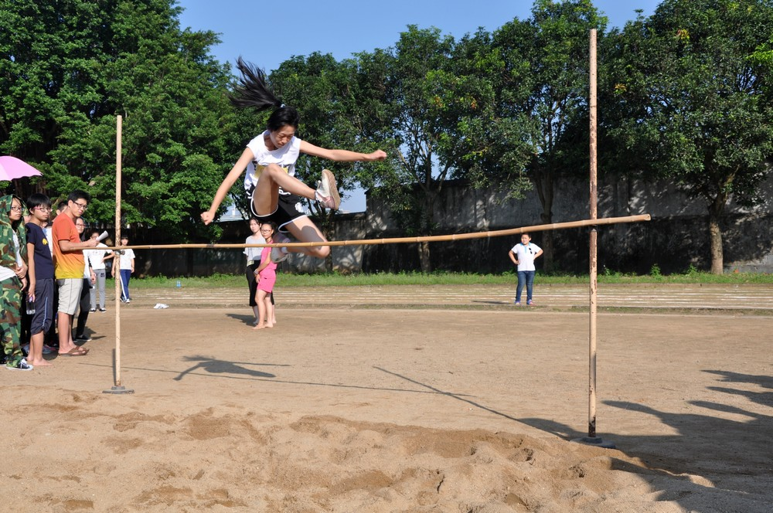
拼搏者，你是赛场上最亮的亮，在你的眼中，不在乎胜利的欢乐和失败的眼泪，完全只是为了展示生命跳跃的节拍。
拼搏者，你是生命中最响的音响，在你的心中，只有不停拼搏的信念，用自己坚实的步伐去迈开人生的旅程。
场上的拼搏者，你是我们永远的骄傲！
高二（9）班（宣）
___________________________________________________________________
不要害怕，不要紧张，秋风阵阵，到处一片金黄色的稻田。
豪情万丈，是你日夜练习的热情和希望，后退一步，是你积蓄的向前的力量，推出铅球的时刻是短暂的，在你的世界是那样，然而，在我们的心里，那是一个漫长的过程。不是你现在流汗和挥出时的一瞬间决定的。多少个日子你在练习着，铅球是你的伙伴，陪你度过这样的时光。
加油！你在赛场不是孤单、不是寂寞，因为有它----铅球，而我们在终点等你，相信自己，你是最棒的！
高二（1）班（宣）
___________________________________________________________________
致短跑运动员：
同学们，看到的大多是你们光鲜亮丽的成绩，却不知你们背后付出了多少，而拿出最好的成绩，就是对你们努力过后的最大回报！终点就在眼前，向着胜利的目标冲吧！为青春，不留遗憾！加油！
高二（12）班（宣）
___________________________________________________________________
致短跑运动员：
短暂的一瞬间，显示出你惊人的速度，铿锵有力的一声吼叫，把你全身的力量都凝聚在这一刻上，努力吧！加油啊！时间短暂并不代表你激情短暂，距离不长却表示你离成功不远，相信自己，冲啊！胜利，就在眼前。
——高二（12）班（宣）

